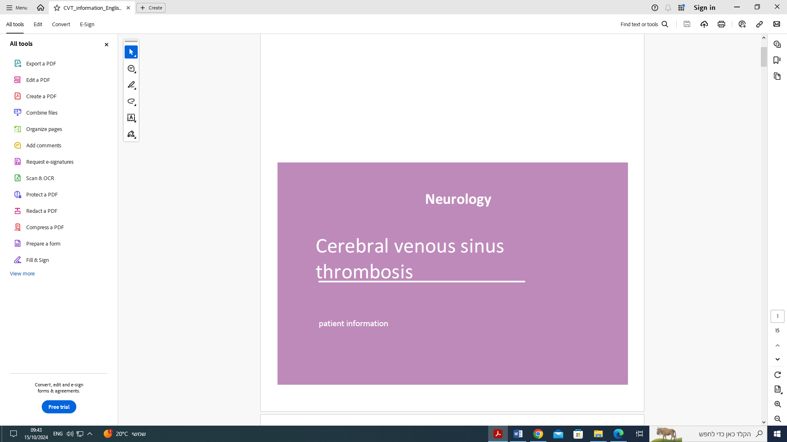

**Hebrew**

**דף מידע למטופלים הסובלים מקריש ורידי מוחי ואוטמים ורידיים**

**תוכן עניינים**  
  
מהי תרומבוזה של הסינוס הוורידי המוחי? 3   
איך עובד לב בריא ומערכת מחזור הדם? 4  
 איך נראית מערכת מחזור הדם? 4  
 קרישת דם 4   
מהי תרומבוזה? 5  
מהי תרומבוזה של הסינוס הוורידי המוחי? 5  
אילו תסמינים יכולה לגרום תרומבוזה של הסינוס הוורידי המוחי? 6  
כיצד מתרחשת תרומבוזה של הסינוס הוורידי המוחי? 7  
 מחלה 7  
 תרופות 7  
 הורמונים נשיים 7  
 גורמים תורשתיים 7  
 בדיקות גנטיות 7  
איך מאבחנים תרומבוזה של הסינוס הוורידי המוחי? 8  
CT מוח 8  
MRI מוח 8  
איך מטפלים בתרומבוזה של הסינוס הוורידי המוחי? 8  
 מדללי דם 8  
 תרופות לאפילפסיה 9  
 שיקום 9  
מהן ההשלכות של תרומבוזה של הסינוס הוורידי המוחי? 9  
 תסמינים 9   
 חזרה לעבודה 11  
 בדיקות מעקב 11  
 סיכון לחזרה 11   
לחיות עם תרומבוזה של הסינוס הוורידי המוחי 12  
 תרופות 12   
 עצות נוספות 12  
 עצות לאפילפסיה 12  
שאלות נפוצות 12  
איפה למצוא מידע נוסף? 13

**מהי תרומבוזה של הסינוסים הוורידיים במוח?**

הדם נושא חמצן, מזון ופסולת מהגוף דרך כלי דם. העורקים מעבירים דם עשיר בחמצן ומזון לכל חלקי הגוף, והורידים מנקזים דם עם אחוז חמצן נמוך בנוסף לפסולת. במידה ויש תרומבוזה, נוצרים קרישי דם בוורידים (תרומבוזה ורידית) או בעורקים (תרומבוזה עורקית). קרישי דם אלו חוסמים את כלי הדם, מה שגורם להפרעה בזרימת הדם. תרומבוזה ורידית יכולה להתרחש בחלקים שונים של הגוף, כמו בוורידים העמוקים של הרגליים. במקרה כזה, אנו מכנים זאת תרומבוזה ורידית עמוקה. אם חסימת הוריד מתרחשת במוח, מדובר בתרומבוזה של הסינוסים הוורידיים במוח.

תרומבוזה של הסינוסים הוורידיים במוח היא סוג מיוחד של שבץ. גם העורקים במוח עשויים להיחסם, מה שגורם לאוטם מוחי חריף.

בדף מידע זה, אנו עוסקים בתרומבוזה של הסינוסים הוורידיים במוח: קרישי דם בכלי הדם המנקזים את הפסולת והדם העני בחמצן מהמוח. כאשר הרופא שלך אבחן אותך עם תרומבוזה של הסינוסים הוורידיים במוח, כנראה שיש לך הרבה שאלות. מה הן הסיבות וההשלכות? ואילו טיפולים תוכל לקבל? עם פלייר זה, נרצה להעניק לך מידע נוסף. הפלייר הזה הוכן על ידי רופאים ממחלקת הנוירולוגיה באמסטרדם "UMC" בהולנד, מטופלים שלקו בעברם במחלה הזו, וגם הקרן ההולנדית למחלות לב והקרן ההולנדית לתרומבוזה ותורגם לעברית ע"י דר' נעים סמעאן מהמרכז הרפואי זיו ופרופ' רונן לקר מהמרכז הרפואי הדסה עין כרם.

**איך עובדים הלב וכלי הדם הבריאים?**

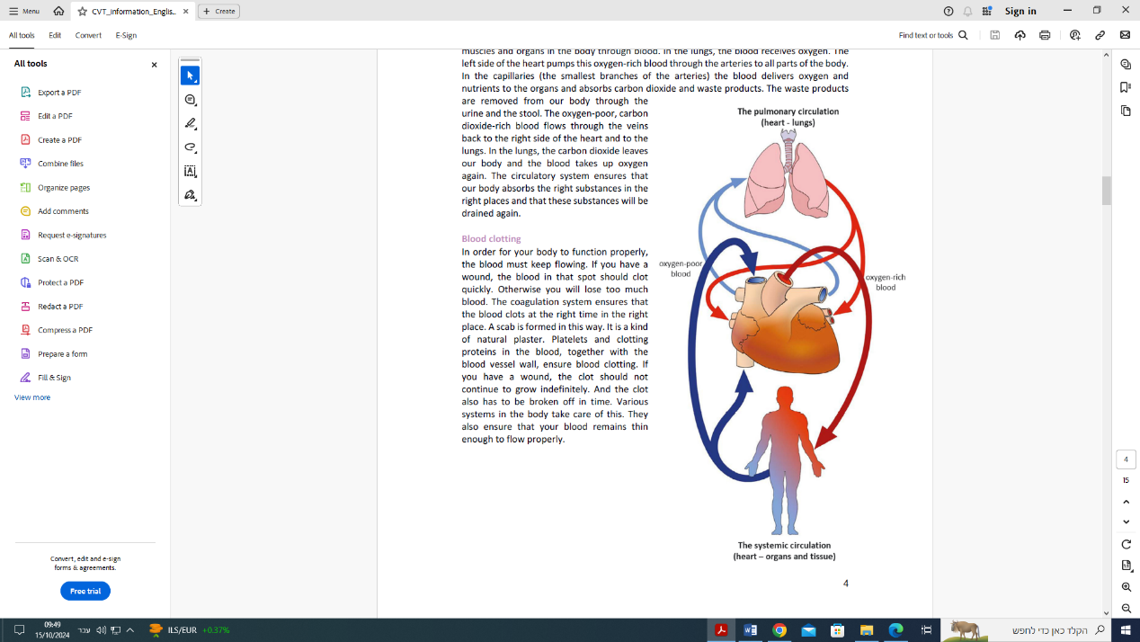**כיצד נראית מערכת הדם?**   
הגוף שלנו זקוק לחמצן ולחומרים מזינים כדי לתפקד. חומרים אלו מגיעים לשרירים ולאיברים בגוף דרך הדם. בריאות, הדם מקבל חמצן. צד שמאל של הלב שואב את הדם העשיר בחמצן דרך העורקים לכל חלקי הגוף. בכלי הדם הקטנים ביותר (הנימים), הדם מספק חמצן וחומרים מזינים לאיברים וקולט פחמן דו-חמצני ופסולת. הפסולת מנותבת מהגוף שלנו דרך השתן והצואה. הדם העשיר בפחמן דו-חמצני ודל בחמצן זורם דרך הורידים חזרה לצד הימני של הלב ולריאות. בריאות, פחמן דו-חמצני יוצא מהגוף שלנו והדם מקבל חמצן מחדש. מערכת הדם מבטיחה שהגוף שלנו יקבל את החומרים הנכונים במקומות הנכונים.

**קרישת דם**  
 כדי שהגוף שלך יפעל כראוי, הדם חייב להמשיך לזרום. אם יש לך פצע, הדם באותו מקום צריך להיקרש במהירות. אחרת תוכל לאבד יותר מדי דם. מערכת הקרישה מבטיחה שהדם ייקרש בזמן ובמקום הנכון. בצורה כזו נוצר קרום יבש (הפצע מתייבש). זהו סוג של "פלסטר" טבעי. טסיות הדם וחלבוני הקרישה בדם, יחד עם דופן כלי הדם, אחראים לקרישת הדם. אם יש לך פצע, הקריש לא אמור להמשיך לגדול לנצח. הקריש גם צריך להתפוגג. מערכות שונות בגוף דואגות לכך. הן גם מבטיחות שהדם נשאר דליל מספיק על מנת שימשיך לזרום כראוי.

**מהי תרומבוזה?**   
כאשר הדם שלך נקרש מבלי שיהיה פצע, או כאשר הוא ממשיך להיקרש לאחר שהפצע כבר נסגר, נוצרים קרישי דם בתוך כלי הדם כאשר זה לא אמור לקרות. כאשר וריד נחסם על ידי קריש דם, אנו מכנים זאת תרומבוזה ורידית. התרומבוזה של וריד ברגל, תרומבוזה ורידית עמוקה, היא הנפוצה ביותר. תרומבוזה ורידית יכולה להתפתח גם באזורים אחרים בגוף, כמו בזרוע, באגן או במוח.

**מהי תרומבוזה של הסינוסים הוורידיים במוח?**  
תרומבוזה של הסינוסים הוורידיים במוח היא תרומבוזה בווריד במוח. מדובר בהפרעה מוחית שפוגעת בעיקר באנשים בגילאי 20 עד 50. תרומבוזה של הסינוסים הוורידיים במוח יכולה להתרחש גם בילדים (במיוחד זמן קצר לאחר הלידה). שלושה רבעים מהמבוגרים הסובלים מתרומבוזה של הסינוסים הוורידיים במוח הם נשים. מדובר במצב נדיר. תרומבוזה של הסינוסים הוורידיים במוח היא תוצאה של קריש דם בוורידי המוח, אשר מונע מהדם להתנקז בצורה תקינה. לעיתים גם הניקוז של הנוזל מוחי-שדרתי דרך הורידים מופרע. בחצי מהמקרים, המוח נפגע, למשל משום שהניקוז המופרע של הדם מוביל להצטברות נוזלים (בצקת) בחלק מהמוח. אנו מכנים זאת שבץ ורידי. כלי דם קטנים במוח יכולים גם להתפוצץ, מה שגורם לדימום במוח. חומרת תרומבוזה של הסינוסים הוורידיים במוח משתנה מאוד מאדם לאדם.

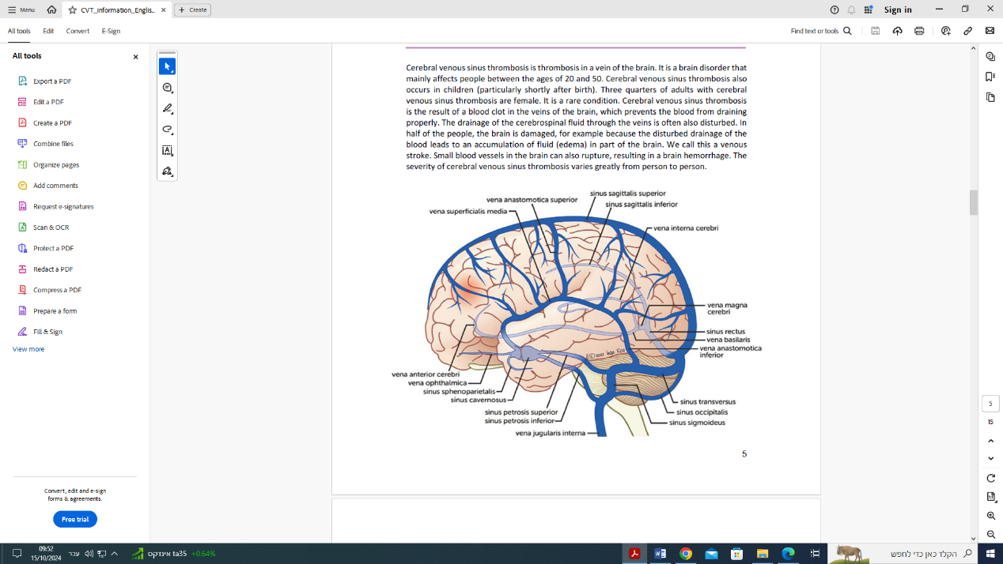

**אילו תסמינים עשויה לגרום תרומבוזה של הסינוסים הוורידיים במוח?**

**כאב ראש חמור, ראייה מטושטשת, בחילות והקאות**   
כאב ראש חמור הוא התסמין השכיח ביותר בתרומבוזה של הסינוסים הוורידיים במוח. תשעה מתוך עשרה אנשים הסובלים מתרומבוזה של הסינוסים הוורידיים במוח חווים כאב ראש חמור זה. לעיתים אנשים מפתחים ראייה מטושטשת. בחילות והקאות הן גם תסמינים נפוצים. תסמינים אלו הם תוצאה של עליית לחץ תוך גולגלתי בעקבות הפרעה בניקוז הדם והנוזל מוחי-שדרתי.

**נכויות נוירולוגיות**  
בנוסף, ארבעה מתוך עשרה אנשים סובלים מנכויות נוירולוגיות, כמו שיתוק בצד אחד של הגוף או הפנים (למשל, צניחה של זווית הפה), דיבור לא ברור/מוזר, הפרעות בראייה ולפעמים ירידה בהכרה. נכויות נוירולוגיות מתרחשות כאשר חלק מרקמת המוח לא מתפקד כראוי, לדוגמה עקב שבץ ורידי או דימומים. המיקום וגודל האזור המושפע קובעים את ההשלכות. בעיה בחצי השמאלי של המוח, לדוגמה, עשויה לגרום להפרעה בדיבור (אפזיה), שיתוק ו/או בעיות תחושה בצד הימני של הגוף. בעיות בהמיספרה הימנית גורמות לבעיות בצד השמאלי של הגוף. עם זאת, החלוקה בין ההמיספרות השמאלית והימנית של המוח אינה תמיד נפרדת בצורה ברורה.

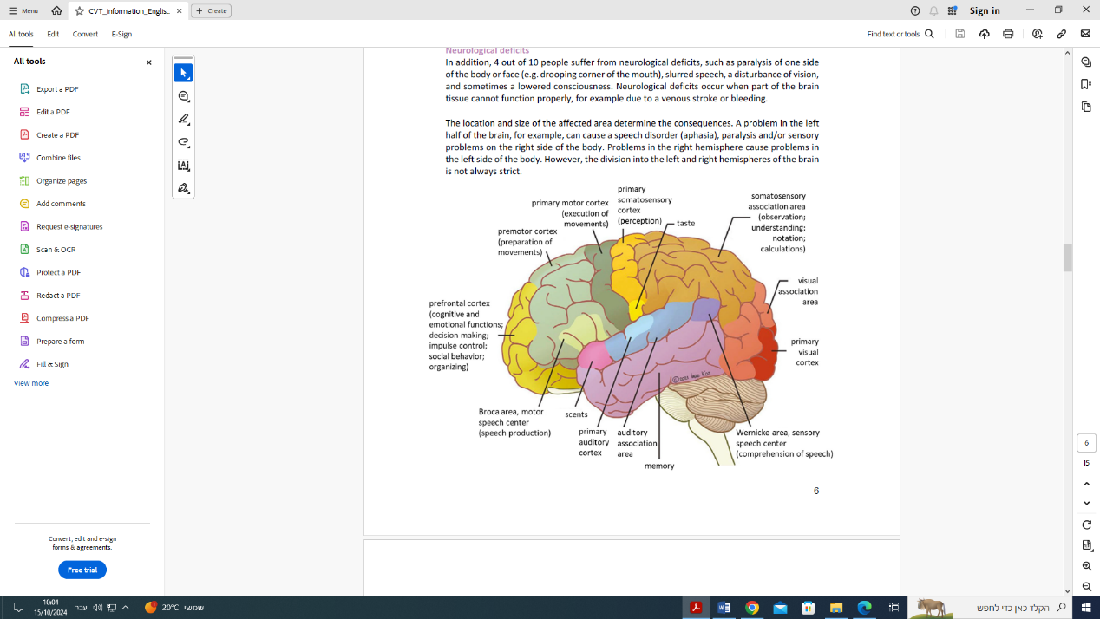

**התקפי אפילפסיה**  
תרומבוזה של הסינוסים הוורידיים במוח יכולה גם לגרום להתקף אפילפסיה. התקפי אפילפסיה נגרמים על ידי הפרעה פתאומית בהעברת האימפולס החשמלי בין תאי מוח מסוימים. התקפים קורים אצל 4 מתוך 10 אנשים במהלך השבועות הראשונים של תרומבוזה של הסינוסים הוורידיים במוח.

**כיצד מתרחשת תרומבוזה של הסינוסים הוורידיים במוח?**  
הסיבות לתרומבוזה הן מגוונות מאוד. היא יכולה להיגרם על ידי:  
• שינויים בהרכב הדם שלך  
 •חסימות בזרימת הדם שלך  
 •נזק לדופן כלי הדם

כאן תוכל לקרוא עוד על הסיבות לשינוי בהרכב הדם. הרכב הדם שלך לא תמיד זהה, והוא יכול להשתנות למשל עקב:

**מחלות**  
כאשר אתה חולה, הרכב הדם שלך יכול להשתנות. לדוגמה, הדם שלך עשוי להכיל חלבונים זיהומיים רבים או מוצרי פסולת. לפעמים הדם נקרש ביתר קלות והסיכון לתרומבוזה עולה. זה קורה במיוחד אם יש דלקת, כמו דלקת באזור הראש או הצוואר. גם סרטן או הפרעות הורמונליות עשויות לשנות את הרכב הדם.

**תרופות**  
חלק מהתרופות יכולות גם לגרום לדם להתקרש בקלות רבה יותר, לדוגמה כאשר מטפלים בסרטן באמצעות כימותרפיה או טיפול הורמונלי.

**הורמוני המין הנשיים**  
ההורמון הנשי אסטרוגן מגביר את הסיכון לתרומבוזה בשל שינוי בהרכב הדם. אסטרוגן נמצא בגופך בריכוז גבוה יותר במהלך הריון, טיפולי IVF,פוריות, טיפולים הורמונליים סביב גיל המעבר, ובשימוש בגלולות למניעת הריון. לגיל יש תפקיד כאן: ככל שתהיי מבוגרת יותר כשאת משתמשת בגלולה למניעת הריון, הסיכון לתרומבוזה גבוה יותר. הסיכון עולה במיוחד אם את מעל גיל 40. אם את סובלת מעודף משקל ומשתמשת בגלולה למניעת הריון, יש לך גם סיכון גבוה יותר לתרומבוזה.

**גורמים תורשתיים**  
בשל גורמים תורשתיים, הרכב הדם שלך יכול להיות כזה שיש לך סיכוי גבוה יותר לתרומבוזה. ליקויים תורשתיים נפוצים הם חוסר באנטיטרומבין, חלבון C וחלבון S. חלבונים אלו מיוצרים בכבד שלך ומעכבים את קרישת הדם. אם יש לך חוסר באחד מהחלבונים הללו, הסיכון לתרומבוזה גבוה ב-5 עד 10 פעמים מהרגיל. ליקויים תורשתיים נפוצים נוספים הם מוטציה בגן גורם V ליידן ומוטציה בפרותרומבין. עם הפרעות מעין אילו, ההשפעה של חלבוני קרישה מסוימים מתגברת, והסיכון לתרומבוזה גבוה ב-3 עד 5 פעמים מהרגיל.

**בדיקות גנטיות**  
כיום, רוב האנשים הסובלים מתרומבוזה לא נבדקים באופן שגרתי עבור סיבות תורשתיות אפשריות. לצורך טיפול בתרומבוזה, לרוב אין חשיבות אם יש סיבה תורשתית. רק אם הרופא חושד שתוצאת בדיקה גנטית עשויה להשפיע על הטיפול, יכול הרופא להחליט לבצע בדיקה נוספת לגבי סיבות תורשתיות לתרומבוזה. לדוגמה, אם התרומבוזה נפוצה במיוחד במשפחתך. אם יש לך גורם תורשתי, זה יכול לעיתים להביא לכך שיקבע טיפול נגד קרישה כצעדי מנע במצבים בסיכון גבוה לתרומבוזה. אם אתה יודע שיש לך סיכון תורשתי לתרומבוזה, ייתכן שיהיה קשה יותר להשיג סוגי ביטוחים מסוימים, למשל פוליסת ביטוח חיים.

**איך מאבחנים תרומבוזה של הסינוסים הוורידיים במוח?**  
הרופא שלך חושד שיש לך תרומבוזה של הסינוסים הוורידיים במוח בהתבסס על התסמינים שלך. כדי לחקור זאת יותר, יש לבצע בדיקת CT או MRI של המוח עם חומר ניגוד לכלי הדם.

**בדיקת CT למוח**  
בדיקת CT משתמשת בקרני רנטגן. לפני הבדיקה, תקבל חומר ניגוד דרך הזרקה לזרועך. החומר הניגוד עושה את הדם הזורם בכלי הדם קל יותר לצפייה בבדיקה. במהלך הבדיקה, שולחן הבדיקה שעליו אתה שוכב יחליק דרך מכשיר ה-CT. ייעשו סדרת תמונות של המוח וכלי הדם שלך. התמונות יראו את חומר הניגוד בכלי הדם. אם יש קריש, יהיה שקע בזרימת הדם במקום הקריש.

**בדיקת MRI למוח**  
בדיקת MRI של המוח משתמשת בשדות מגנטיים וגלי רדיו. לא נעשה שימוש בקרני רנטגן. לפעמים יינתן חומר ניגוד דרך עירוי, אך לא תמיד. בעזרת הבדיקה הזו, הרופא יקבל מידע על כלי הדם שלך, כמו גם מידע מפורט על רקמת המוח.

**איך מטפלים בטרומבוזה של הסינוסים הוורידיים במוח ?**

**נוגדי קרישה**   
אם הרופא שלך אבחן אותך עם תרומבוזה של הסינוסים הוורידיים במוח, בדרך כלל תינתן לך נוגדי קרישה (נוגדי דם) מיד. שלושת הנוגדים שנרשמים בדרך כלל הם:

**הפרין**   
ההפרין ניתן או דרך הווריד באמצעות משאבה או מוזרק מתחת לעור. הצורה השנייה של ההפרין נקראת הפרין בעל משקל מולקולרי נמוך, בראשי תיבות LMWHs. ואחת הדוגמאות השכיחות לתרופה שכזאת היא קלקסן. לתרופות הללו יש השפעה ישירה נגד קרישה. האחות או הרופא שלך ילמדו אותך איך להשתמש ב-LMWHs בעצמך.

**נגזרות קומרין**   
תרופה אנטי-קרישתית זו ניתנת לך דרך כדור. ברוב המקרים, תינתן לך תרופה הנגזרת מקומרין, כמו ווארפרין (קומדין), אסינוקומרול או פנפרוקומרון. קומרין הוא מעכב של פקטורי קרישה התלויים בוויטמין K .ויטמין K מעורב בקרישת הדם וכאשר יש בו ירידה הדם נקרש לאט יותר. לוקח מספר ימים לקומרין לפעול, לכן בתחילה תינתן הכדורים באותו הזמן עם ההפרין או הקלקסן. אם אתה לוקח קומרין, תיבדק על ידי שירות קרישה בבית החולים או קופת החולים בהם אתה מטופל. עובד מהשירות הזה משתמש בבדיקת דם כדי לקבוע את ערך INR של הדם שלך. ערך INR הוא מדד לזמן שלוקח לדם שלך להיקרש. דברים כמו מזון המכיל הרבה ויטמין K אלכוהול ומחלות משפיעים על ערך. INR בדיקת דם זו משמשת לקביעת מינון הכדורים שאתה צריך לקחת ביום. זה יכול להשתנות מיום ליום. תמיד תקבל לוח זמנים חדש, כך שתוכל לראות כל יום אם עליך לקחת כדור אחד או יותר. עם הוראה קצרה משירות הקרישה, תוכל לעיתים גם ללמוד איך לבדוק את ערך INR של הדם שלך בבית, כך שלא תצטרך ללכת לשירות הקרישה בכל פעם.

**DOAC**   
הקיצור DOAC עומד עבור נוגדי קרישה אוראליים ישירים. אתה תקבל תרופות אלו בצורה של כדורים או קפסולות. אלה הם התרופות: דביגטראן, ריברוקסבאן, אדוקסבאן ואפיקסבאן. עם תרופות מסוג זה אין צורך לבדוק את הדם על ידי שירות הקרישה כמו עם קומרינים. בדרך כלל, נוגדי DOAC נרשמים לתרומבוזה של ורידים עמוקים ותסחיף ריאתי. מחקרים אחרונים מראים שהתרופות הללו יכולות גם לשמש ברוב האנשים עם תרומבוזה של הסינוסים הוורידיים במוח.

**כמה זמן עליך לקחת את התרופות האנטי-קרישתיות?** הרופא שלך יקבע כמה זמן עליך לקחת את התרופות האנטי-קרישתיות. בתרומבוזה של הסינוסים הוורידיים במוח ללא סיבה ברורה, בדרך כלל מדובר על 3 עד 12 חודשים. במקרים מסוימים, תצטרך לקחת תרופות נוגדות קרישה לכל החיים, לדוגמה, אם כבר הייתה לך תרומבוזה בעבר.

**תרופות לאפילפסיה**   
אם חווית התקף אפילפטי אחד או יותר, תינתן לך תרופה לכך. לרוב, התקפי אפילפסיה מתרחשים רק בשלבים הראשוניים של תרומבוזה בסינוסים הורידים במוח. משך הטיפול בתרופות לאפילפסיה משתנה ונמשך בממוצע בין 3 ל-6 חודשים. אם ההתקפים נמשכים לאחר השלב החריף, תצטרך לקחת את התרופות הללו לתקופה ארוכה ולעיתים כל החיים.

**שיקום**   
אם ישנם ליקויים נוירולוגיים, בדרך כלל תקבל הפנייה לתוכנית שיקום במרכז שיקום. ההתמחויות הבאות מעורבות בכך:

* רופא שיקום
* פיזיותרפיסט
* מרפא בעיסוק
* קלינאי תקשורת
* פסיכולוג
* עובד סוציאלי
* מומחה לבריאות תעסוקתית

השיקום מותאם למצבך האישי ולכן הוא שונה עבור כל אחד.

**מהן ההשלכות של תרומבוזה בסינוסים הוורידיים במוח?**   
התקופה הראשונה לאחר תרומבוזה בסינוסים הוורידיים במוח היא שלב אלים ולא בטוח. למזלנו, התחזיות השתפרו בשנים האחרונות הודות לזיהוי טוב יותר של המחלה, שיטות דימות משופרות וטיפולים יעילים יותר. עם זאת, תרומבוזה בסינוסים הוורידיים במוח היא עדיין הפרעה חמורה במוח, שבה 5-10% מהאנשים מתים כתוצאה ממנה.

ההשלכות לטווח ארוך משתנות מאדם לאדם ותלויות, בין היתר, האם וכמה נזק נגרם לרקמת המוח, למשל כתוצאה משבץ ורידי או דימום. נזק לרקמת המוח יכול להתבטא בבעיות פיזיות, הפרעות בחשיבה ו/או שינויים ברגשות או בהתנהגות. השיקום החשוב ביותר מתרחש בחצי השנה הראשונה לאחר תרומבוזה בסינוסים הוורידיים במוח. בטווח הארוך, יותר מ-3 מתוך 5 אנשים מתאוששים ללא תסמינים. יותר מ-1 מתוך 5 אנשים יכולים לחזור לבצע את כל העבודות והפעילויות הרגילות, אך פחות ו/או לאט יותר מאשר לפני. כ-8 מתוך 100 אנשים חווים מגבלות בתפקוד היומיומי, אך הם עצמאיים. לבסוף, כ-6 מתוך 100 אנשים אינם (או כבר לא) עצמאיים לאחר תרומבוזה בסינוסים הוורידיים במוח.

**התלונות הנפוצות בתקופה שלאחר תרומבוזה בסינוסים הוורידיים במוח:**

* **כאב ראש**   
  כאב ראש הוא התלונה השכיחה ביותר לאחר תרומבוזה בסינוסים הוורידיים במוח. הכאבים יכולים להחמיר מעייפות או לחץ. שינה, מנוחה או לקיחת הפסקה מספקת הקלה. בדרך כלל כאב הראש נעלם מעצמו לאחר מספר ימים או שבועות. אם כאב הראש לא מתפוגג או מחמיר, מומלץ לפנות לרופא. אם כאב הראש נשאר נוכח כרונית, הוא בדרך כלל פחות חמור מאשר הכאב בשלב הראשוני של המחלה.
* **אפילפסיה**   
  בדרך כלל, נזקי אפילפסיה מתרחשים רק בשלב הראשוני של תרומבוזה בסינוסים הוורידיים במוח, אך כ-1 מתוך 10 אנשים ממשיכים לסבול מהתקפים לאחר תרומבוזה בסינוסים הוורידיים במוח.
* **ליקויים נוירולוגיים**   
  ברוב האנשים, ליקויים נוירולוגיים מתרחשים רק בשלב הראשוני של תרומבוזה בסינוסים הוורידיים במוח. השיקום מהליקויים הללו משתנה מאוד מאדם לאדם ותלוי במיקום, בגודל ובסוג הנזק לרקמת המוח. אם ישנם ליקויים נוירולוגיים מתמשכים, בדרך כלל תעבור תוכנית שיקום במרכז שיקום.
* **סִרבּוּל**  
  אולי אתה פחות מיומן מהרגיל, לא יציב על הרגליים, נתקל ברהיטים או משחרר דברים מידיך בקלות. המוח שלך הוא מרכז הבקרה של כל גופך. הוא זקוק לעבד את המידע שמגיע מעיניך, אוזניך וחושיך האחרים, והוא צריך לשלוח את האותות הנכונים לשרירים הנכונים כדי לוודא שתוכל לעשות משהו. הענק לעצמך יותר זמן לעשות דברים.
* **בעיות בראייה**   
  ייתכן שיהיה לך קושי למקד את המבט שלך ו/או שתתפתח רגישות לאור חזק. בדרך כלל, זה עובר במהרה. שימוש במשקפי שמש יכול לעזור ברגישות לאור חזק, גם בתוך הבית. אם אתה סובל מראייה מטושטשת או מלקות ראייה, חשוב לפנות מיד למומחה שלך.
* **עייפות**   
  בהתחלה, אפילו המאמץ הקטן ביותר יכול להיות מתיש מאוד. אתה שם לב שאתה זקוק ליותר שינה מהרגיל. אם יש צורך, לך לישון במהלך השבועות הראשונים כשאתה מרגיש עייף, גם אם זה באמצע היום. אם תסמיני העייפות נמשכים, אל תהסס לקחת הפסקות מנוחה במהלך היום. התייעץ עם מרפא בעיסוק לגבי לוח הזמנים שלך וצורכי האנרגיה שלך.
* **בעיות ריכוז**   
  אף אחד לא יכול להתרכז כשהוא עייף, כך שאין זה מוזר אם יש לך קושי בריכוז. אולי אתה אוהב לקרוא עיתון, אך אינך מצליח להתרכז מספיק. במקרה זה, מועיל לקרוא בקטעים קטנים עם הפסקות בין לבין. זה גם נכון לכל שאר הפעילויות שדורשות ריכוז. נושאים שדורשים את תשומת הלב המלאה שלך ניתן לטפל בהם טוב יותר כשיש לך את האנרגיה הרבה ביותר.
* **אטיות**   
  אתה עשוי למצוא, לדוגמה, שאתה מתקשה לעקוב אחרי שיחות ו/או לעקוב אחרי הוראות. ייתכן שלוקח יותר זמן להשלים משימה. בקש מאחרים לחזור על מה שהם אמרו או שאל שאלות משלך. תן לעצמך את הזמן הנוסף שאתה זקוק לו כדי להשלים משימות. הימנע ממצבים שבהם תהיה תחת לחץ להצליח במהירות.
* **בעיות זיכרון** זיכרון של מועדים ומשימות עשוי להיות פחות קל מאשר בעבר. השתמש בלוח שנה ו/או בלוח תכנון כדי לשמור על מעקב אחרי הפגישות שלך. עבור מקרים חשובים, מועיל להקליט את השיחה ולשמוע אותה מאוחר יותר. יש לציין שאתה מקליט את השיחה לאדם שאתה מדבר אתו. בנוסף, מומלץ להביא מישהו אתך לפגישות לחשובות.
* **עצבנות**   
  ייתכן שתהיה נרגז יותר בקלות ממצבים שלא הפריעו לך בעבר. זה יכול להיות קשה עבורך ועבור הסובבים אותך. המוח הוא מרכז הבקרה של הרגשות שלך ומסדיר אותם. אם מרכז זה נפגע, עלולה להיות לך פחות שליטה על הרגשות שלך. ישנן כמה דרכים להתמודד עם זה. לצאת מהחדר או להתרחק ממצב מרגיז היא פתרון טוב עבור אנשים מסוימים. אפשרות נוספת להתמודדות עם תחושת העצבנות היא לחפש הסחת דעת, כמו הליכה או רכיבה על אופניים (אם העייפות מאפשרת זאת). העצבנות מתגברת כאשר אתה עייף, לכן הקפד לנוח ולעשות תרגילי הרפיה אם יש צורך.
* **רגישות לרעש**   
  אם אתה לא רוצה לראות משהו, אתה פשוט סוגר את עיניך. הרבה יותר קשה לסגור את אוזניך. בדרך כלל, המוח שלך מונע ממך לשים לב לכל מיני רעשי סביבה מעצבנים. ייתכן שהמוח שלך (זמנית) לא מסנן את הרעשים הללו.

אם אתה שם לב שצלילים מפריעים לך הסבר זאת למשפחה וחברים ובקש מהם לא ליצור רעשים מיותרים. אוזניות מבטלות רעש או פקקי אוזניים יכולים לעזור להפחית את הרעש מהסביבה.

**טיפ:** ההשלכות של תרומבוזה בסינוסים הוורידיים במוח אינן תמיד נראות לעין. לעיתים קשה לאחרים להבין מה מפריע לך. לכן, הענק את העלון הזה למעסיק שלך, למורים, למשפחה ולחברים.

* **חזרה לעבודה**   
  הזמן הטוב ביותר לחזור לעבודה תלוי איך אתה מרגיש ואיזה סוג עבודה אתה עושה. התייעץ עם רופא המשפחה והרופא המומחה שלך על כך.

בהתאם למצבך, ייתכן שיהיה צורך בבדיקה נוירופסיכולוגית כדי להבין אם יש ליקויים קוגניטיביים. בדיקה כזו אפשרית במרכז שיקום. אתה זקוק להפניה מרופא המשפחה שלך לצורך כך.

* **בדיקות מעקב**   
  כל עוד אתה מקבל תרופות נוגדות קרישה תישאר תחת השגחת מומחה ואולי גם תחת שירות מרפאה לקרישת דם. אם אתה נמצא תחת השגחת שירות קרישת דם, ערכי הקרישה של דמך ייבדקו באופן קבוע והמנה של תרופת דילול הדם תיקבע בעזרתם. מומלץ גם שתגיע לביקורת למומחה הנוירולוג שלך לבדיקה. תדירות הפניות במקרים אילו תלויה בתלונות שלך. לפעמים יש צורך גם בהפניה לרופא שיקום.
* **סיכון לחזרה**   
  ברגע שעברת תרומבוזה בסינוסים הוורידיים במוח, יש לך סיכון מוגבר לחוות תרומבוזה נוספת בעתיד. כשליש מהחזרות הללו הן תרומבוזות בסינוסים הוורידיים במוח. מתוך כל החזרות, רובם מתרחשות במהלך השנה הראשונה לאחר תרומבוזה בסינוסים הוורידיים במוח. אם אתה מרגיש את אותם תסמינים כמו עם התרומבוזה הקודמת שלך, התקשר לרופא שלך מיד.

**לחיות עם קרישת סינוס ורידי במוח**  
להלן כמה טיפים עבורך:  
**תרופות**  
• תמיד קח את התרופות נוגדות הקרישה שלך לפי ההנחיות של שירות הקרישה שלך או הרופא שלך ואל תפספס את הפגישות למעקב עם שירות הקרישה או הרופא שלך.  
• תרופות אנטי-קרישה עוצרות את קרישת הדם. זה מקנה לך סיכון גבוה יותר להופעת דימומים. ייתכן שפצעים וחתכים יגרמו דימום רב מהרגיל. פנה לשירות הקרישה או לרופא שלך אם אתה חווה חבורות שלא ניתן להסביר או דימומים לא רגילים כמו דימומים מהאף, פצע שדימם, מחזור כבד או לא צפוי, דם בשתן או בצואה, שיעול או הקאה של דם או משהו שנראה כמו גרגרי קפה.  
• אם נפגעת בראשך וכתוצאה מכך יש לך שטף דם או פצע, מומלץ לפנות לשירות הקרישה או לרופא שלך.

• הימנע מספורט שיש בו סיכון לפגיעות ומספורט מגע, כמו כדורגל, רוגבי, הוקי, אמנויות לחימה, סקי ורכיבת סוסים. כך תצמצם את הסיכון לדימומים.  
 • האם אתה חולה? שפעת או שלשולים יכולים להפריע לדרך בה פועלות התרופות נוגדות הקרישה שלך. לכן, תמיד פנה לשירות הקרישה או לרופא שלך אם אתה חולה.  
 • האם אתה עובר ניתוח או צריך לעקור שן? במקרה כזה, ספר למומחה או לרופא השיניים שלך שיש לך (הייתה לך) קרישה ואתה משתמש בתרופות נוגדות קרישה.  
 • האם יש לך תוכנית לחופשה ואתה נמצא כעת תחת פיקוח של שירות הקרישה? יידע אותם על חופשתך. כך הם יוכלו להתאים את תקופת המינון של תרופות נוגדות קרישה ולספק לך מסמך בינלאומי שמציין שאתה מטופל על קרישה.  
 • אם אתה רוצה להיות הורה, אנא פנה לרופא שלך. תרופות אנטי-קרישה מסוימות ותרופות לאפילפסיה עשויות להיות מזיקות לילדך שטרם נולד.  
• בקש דרכון תרופות מבית המרקחת שלך.

**עצות נוספות**  
 • אם אתה מעשן, הפסק לעשן.  
 • חיה חיים בריאים ודאג לבצע מספיק פעילות גופנית, אכול בריא ומגוון. אתה יכול להתייעץ עם מאמן אורח חיים שיעזור לך בכך.  
 • כאשר הסימפטומים שלך נעלמים, תוכל לחזור לפעילויות היומיום שלך. התזמון לזה משתנה עבור כל אחד. הקשב היטב לגופך.  
 • נשים שמשתמשות בגלולות למניעת הריון מתבקשות להפסיק אותן באותו זמן שבו מפסיקים את התרופות נוגדות הקרישה. אין צורך להפסיק מיד כשמאבחנים את קרישת הסינוס הוורידי במוח. ניתן לקחת את הגלולות באופן בטוח במהלך תקופת השימוש בנוגדי קרישה, מבלי להגדיל את הסיכון לקרישה. זה עשוי להיות רצוי להפחתת אובדן דם בזמן הווסת בשימוש במקביל עם תרופות נוגדות קרישה. צורות חלופיות של אמצעי מניעה הן, למשל, התקן תוך-רחמי.  
 • נשים שמעוניינות להרות מתבקשות לפנות לרופא משפחה שלהן לפני ההיריון כדי לקבל הפניה למרפאת כלי דם וגניקולוגיה. נשים עם היסטוריה של קרישת סינוס ורידי במוח אשר נכנסות להיריון לרוב מקבלות טיפול עם תרופות נוגדות קרישה (למשל הפרין בעל משקל מולקולרי נמוך) כדי למנוע קרישה במהלך ההיריון ובשבועות הראשונים לאחר מכן.

**עצות לבעיות אפילפסיה**  
 • קח את תרופות האפילפסיה שלך בזמן.  
 • אל תלך לשחות או להתקלח לבד, אלא תהיה עם מישהו שיכול להרים את ראשך מעל המים במקרה של התקף אפילפטי.  
• תחיה בסדר ושמור על סדרי חיים קבועים: קצב יום ולילה לא סדיר או חוסר שינה יכולים לגרום להתקף אפילפטי.  
• לאחר התקף אפילפטי, אסור לך לנהוג ברכב או באופנוע לתקופה מסוימת. שאל את רופאך איזו תקופה חלה עליך.

**שאלות נפוצות**

**האם אפשר לנהוג לאחר קריש דם בסינוס הורידי המוחי?**   
לאחר קריש דם בסינוס הורידי המוחי, לפעמים (זמנית) אסור לך לנהוג ברכב או באופנוע. ישנן כמה סיבות לאיסור נהיגה. לכן, שאל את הרופא שלך איזו סיטואציה חלה עליך.

**האם אפשר לנהוג לאחר התקף אפילפטי?**   
לאחר התקף אפילפטי, חלים כללים שונים לגבי נהיגה ברכב ואופנוע. חשוב, בין היתר, כמה התקפי אפילפסיה היו לך. שאל את הרופא שלך לגבי משך האיסור על נהיגה במקרה הספציפי שלך.

**האם אפשר לטוס לאחר קריש דם בסינוס הורידי המוחי?**   
אם אתה מעוניין לטוס בתוך שבועיים מהאבחון של קריש דם בסינוס הורידי המוחי, אנא צור קשר עם חברת התעופה הרלוונטית. עבור טיסה של יותר מ-4 שעות, אנו ממליצים להשתמש בתרופות נוגדות קרישה (הפרין במשקל מולקולרי נמוך במינון נמוך או DOAC) ביום היציאה, ולמשך 24 שעות לאחר מכן אם יש צורך. זה כדי למנוע קריש דם. שים לב: עצה זו לא חלה אם אתה כבר נוטל תרופות נוגדות קרישה על בסיס יומי.